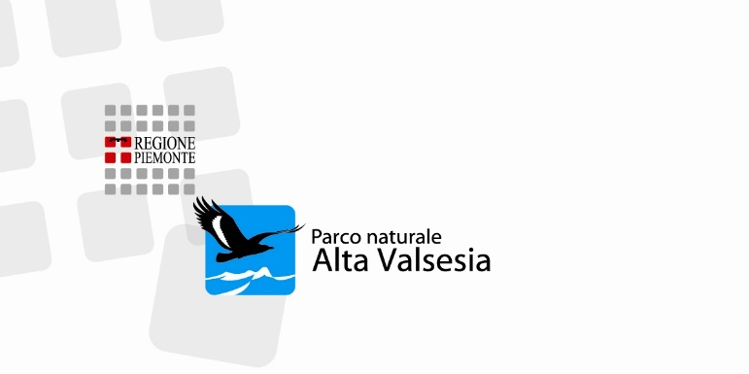

REGIONE PIEMONTE
Ente di Gestione delle
Aree Protette della Valle Sesia

VERBALE DI DELIBERAZIONE

DEL CONSIGLIO DIRETTIVO

N. 14
Del 01/08/2018

OGGETTO: Dipendente Nicoletta Furno collocamento a riposo con decorrenza dal 1°gennaio 2019

L’anno duemila diciotto addì uno del mese di agosto alle ore 18,00, presso la sede dell’Ente di Gestione delle Aree Protette della Valle Sesia in Corso Roma 35- Varallo VC, previa l’osservanza di tutte le disposizioni di legge e le formalità vigenti, si è riunito, per convocazione del Presidente, il Consiglio Direttivo dell’Ente di gestione delle Aree Protette della Valle Sesia.
Assume la Presidenza il Dott. De Biaggi Ermanno assistito dalla dott.ssa Furno Nicoletta con funzioni di Segretario verbalizzante.
Il Presidente dà incarico al Segretario di procedere all’appello dei Consiglieri:

Consiglieri | Presenti | Assenti
DE BIAGGI Ermanno | X
DEGASPARIS ANDREA | X
FERRARIS Giuseppe | X
RAINOLDI Ivan | X
SELVAGGIO Ilaria | X

Di cui sono presenti n. 5
IL CONSIGLIO

Visto l'art. 12 lettera k) della L.R. 19/2009 e s.m.i. "Testo unico sulla tutela delle aree naturali e della biodiversità", che istituisce l'Ente di gestione delle aree protette della Valle Sesia, al quale sono affidati in gestione il Parco Naturale dell’Alta Val Sesia e dell’Alta Val Strona e il Parco Naturale del Monte Fenera;
Vista la Deliberazione del Consiglio dell'Ente di gestione delle aree protette della Valle Sesia n. 1 del 01.03.2016 di insediamento del Presidente e del Consiglio dell'Ente stesso;
Vista la Deliberazione del Consiglio dell'Ente di gestione delle aree protette della Valle Sesia n. 21 in data 27/06/12 di attribuzione delle funzioni di Direttore dell’Ente di gestione delle aree protette della Valle Sesia alla Dott.ssa Nicoletta Furno, ai sensi del comma 10 lettera i) dell’art. 15 della L.R. n. 19/2009;
Riconosciuta la legalità della seduta, essendo presente la maggioranza assoluta dei Consiglieri in carica,
Visti:
- La lettera in data 1 agosto 2018 (protocollo dell’Ente n 1204 del 1.08.2018) del direttore Dott.ssa Nicoletta Furno, con la quale comunica, avendo maturato i requisiti per la pensione anticipata con il metodo contributivo (opzione donna) di aver presentato all’INPS –Gestione ex INDAP la domanda di pensione con decorrenza dal 1° gennaio 2019;
- La domanda di pensione anticipata con il metodo contributivo (opzione donna) on line n2203787700048 presentata all’Inps in data 26.07.2018 e la relativa ricevuta allegate al presente atto;

Visto il vigente CCNL comparto regioni Autonomie locali;
Vista la normativa in merito alle pensioni dei pubblici dipendenti;
Evidenziata l’importanza di tale figura professionale in questo Ente Parco;
Ritenuto indispensabile poter sostituire immediatamente la persona che sarà collocata a riposo;
Visto il D.lgs. 165/2001 e s.m.i.;
Vista la L.R. n. 23/2008 (e s.m.i.) “Disciplina dell'organizzazione degli uffici regionali e disposizioni concernenti la dirigenza ed il personale”;
Vista la L.R. n. 19/2009 (e s.m.i.) “Testo unico sulla tutela delle aree naturali e della biodiversità”;
Attesa la regolarità amministrativa dell’atto;
Posta ai voti l’adozione della presente deliberazione,
A voti unanimi, favorevoli, espressi nei modi e nelle forme di legge dai presenti aventi diritto al voto;

DELIBERA

- Di dare atto che il direttore dell’Ente Dott.ssa Nicoletta Furno ha maturato i requisiti per la pensione anticipata con il metodo contributivo (opzione donna) e sarà collocata a riposo con decorrenza dal 1.gennaio 2019 (ultimo giorno di servizio (31.01.2018).

- Di trasmettere alla sede provinciale INPS –Gestione ex INPDAP la documentazione necessaria ai fini dell’erogazione del trattamento di quiescenza;

- Di procedere all’avvio delle procedure per la nomina del nuovo direttore dell’Ente secondo le modalità previste dall’art. 20 della L.R.19/2009

- Di pubblicare la presente deliberazione all’Albo Pretorio dell’Ente di gestione delle Aree protette della Valle Sesia nonché nel sito istituzionale dell’Ente di gestione nella sezione “Amministrazione Trasparente” ai sensi dell’art. 23, comma 1, lett. d) del D.lgs. n. 33/2013 e s.m.i.

- Di trasmettere la presente deliberazione alla Regione Piemonte, Settore Biodiversità e Aree Naturali Protette, per gli adempimenti di competenza.
Letto, approvato e sottoscritto

Il Presidente Il Segretario
Ermanno De Biaggi Nicoletta Furno

Ai sensi del D.lgs. 267/2000 art. 49 si esprime parere favorevole/non favorevole di regolarità tecnica in merito al provvedimento in oggetto.

Il responsabile

Ai sensi del D.lgs. 267/2000 art. 49 si esprime parere favorevole/non favorevole di regolarità contabile in merito al provvedimento in oggetto.

Il responsabile

La presente deliberazione è resa pubblica mediante l’Albo Pretorio digitale dell’Ente sul sito web www.areeprotettevallesesia.it

Si certifica che la presente deliberazione è stata pubblicata all’Albo Pretorio il giorno…………… e vi rimane per giorni 15.

Il direttore

Avverso la presente deliberazione è ammesso ricorso entro il termine di 60 giorni innanzi alle sedi di Giurisdizione Amministrativa.

Copia conforme all’originale in carta libera ad uso amministrativa.

Lì

Il Direttore

